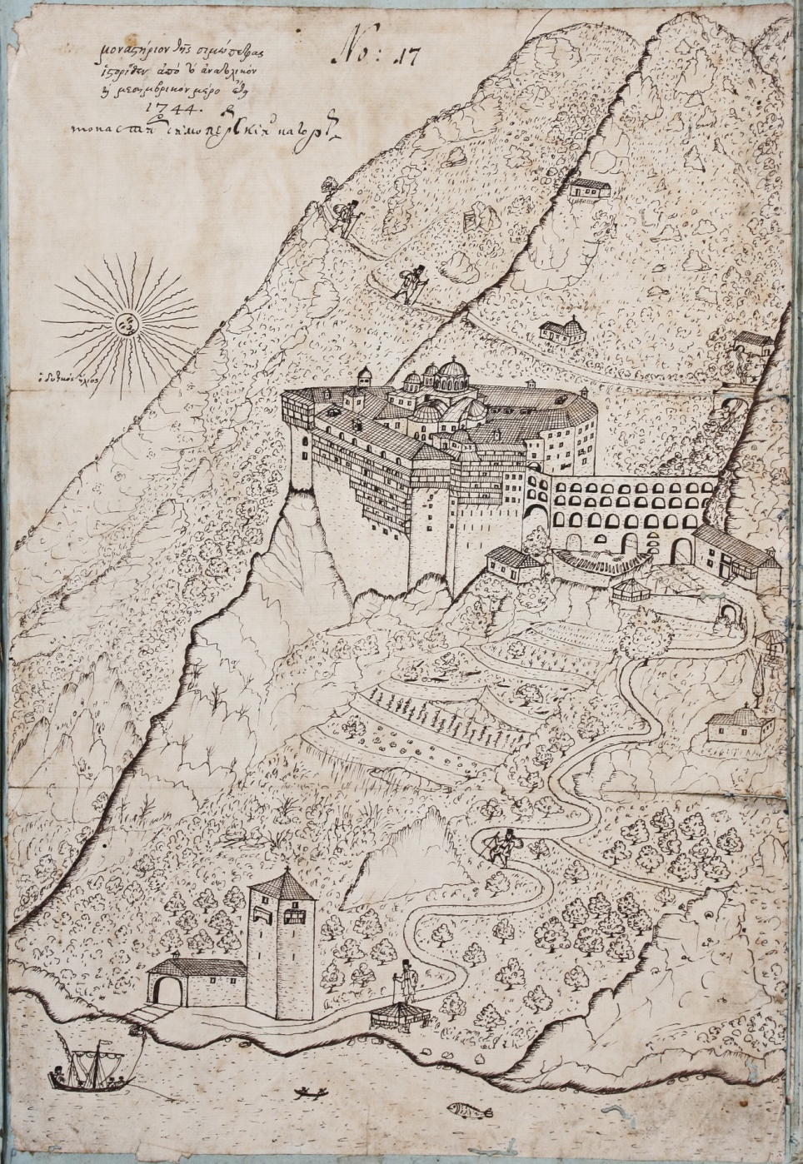  В. Григорович-Барський. Подорожній рисунок. | 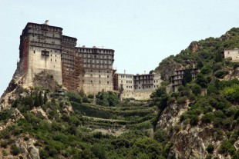  Монастир Симонопетра, Афон, Греція
 | 